财务公司常见问题指引及技术支持

目录
一、 初次安装指引 1
二、 财务公司系统无法登陆问题 2
1、 证书助手无法正常读取证书？ 2
2、 无法弹出PIN码的输入框？ 3
3、 登录时弹出“签名错误或证书组件不存在”，导致最后签名失败？ 4

- 初次安装指引
- 初次使用系统，先进入如下的链接，下载证书管理助手
http://ctsfi.com/downloads/bjca_wj_0923.exe
然后退出360安全卫士，插入Ukey并运行已下载的证书管理助手安装程序，安装完成后桌面出现证书管理助手 图标。
- 打开证书助手，显示如下图所示的证书信息，表示证书驱动已安装成功。
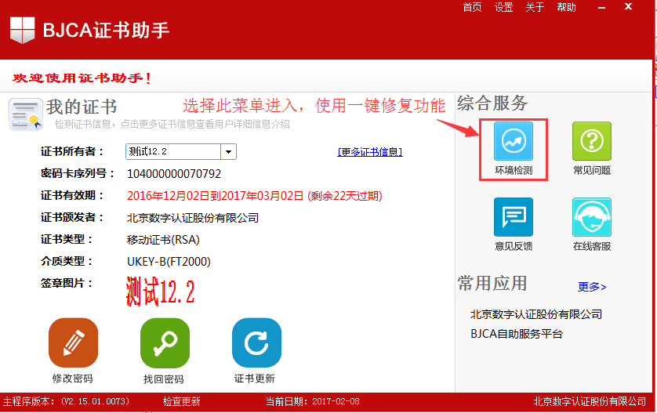
- 使用证书助手中环境检测的功能，自动设置IE的兼容性和Active控件配置，全部修复后可以正常登陆财务公司系统https://finance.hkcts.com/portal/main_new.do

- 财务公司系统无法登陆问题
- 证书助手无法正常读取证书？
解决办法：无法读取证书主要是证书驱动的问题，可下载最新版财务公司证书管理助手进行自动更新，证书下载地址：http://ctsfi.com/downloads/bjca_wj_0923.exe
安装时请先退出360安全卫士。
- 无法弹出PIN码的输入框？
解决办法：原因有两种可能
- 一是证书过期已过期，财务公司证书每年更新一次，客户可登录如下地址进行自助更新，更新后需要拔插ukey， http://userweb.bjca.org.cn/bossuserweb/download/down_Update.aspx
或登陆财务公司官网进行更新http://www.ctsfi.com
若更新时提示“无相应的证书授权”可与财务公司同事联系增加授权信息。
- 二是IE浏览器的TLS设置的问题，解决方法如下
在IE页面，菜单栏工具->→internet选项->高级页签。去掉图中项目的勾选：
1、检查发行商的证书是否吊销(不勾)
2、检查服务器证书吊销(不勾)
3、SSL2.0、TLS1.1、TLS1.2 (不勾)
4、保留SSL3.0和TLS1.0操作界面如下图所示。
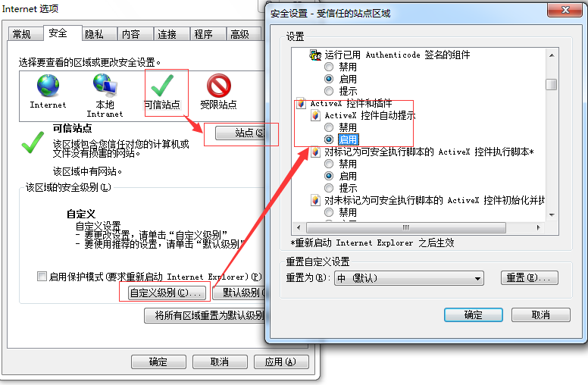

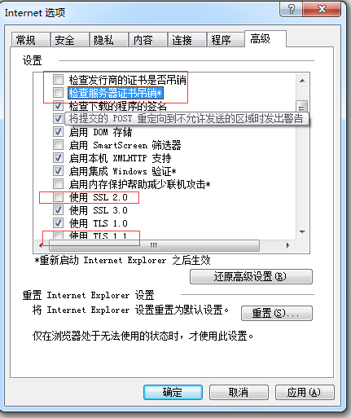

- 登录时弹出“签名错误或证书组件不存在”，导致最后签名失败？
解决办法：该问题主要是证书控件安装不成功或浏览器不兼容导致，可下载最新版财务公司证书管理助手更新证书组件，安装时请先退出360安全卫士，下载地址如下：http://ctsfi.com/downloads/bjca_wj_0923.exe

注：财务公司系统只支持IE浏览器或以IE为内核的浏览器，并且需要将浏览器模式调至兼容模式。

